NOTAS DE GESTIÓN ADMINISTRATIVA

Contenido
1. Introducción: 2
2. Describir el panorama Económico y Financiero: 2
3. Autorización e Historia: 2
4. Organización y Objeto Social: 3
5. Bases de Preparación de los Estados Financieros: 8
6. Políticas de Contabilidad Significativas: 9
7. Posición en Moneda Extranjera y Protección por Riesgo Cambiario: 10
8. Reporte Analítico del Activo: 11
9. Fideicomisos, Mandatos y Análogos: 12
10. Reporte de la Recaudación: 12
11. Información sobre la Deuda y el Reporte Analítico de la Deuda: 13
12. Calificaciones otorgadas: 13
13. Proceso de Mejora: 13
14. Información por Segmentos: 14
15. Eventos Posteriores al Cierre: 14
16. Partes Relacionadas: 14
17. Responsabilidad Sobre la Presentación Razonable de la Información Contable: 15

1. Introducción:
Breve descripción de las actividades principales de la entidad.

El Fórum Cultural Guanajuato es un organismo público descentralizado de la administración pública estatal, con personalidad jurídica y patrimonio propios. Cuenta con autonomía orgánica, técnica y presupuestal.
Las actividades del organismo consisten en la prestación de servicios culturales a la población a través del programa de actividades culturales, tanto en artes plásticas como en artes escénicas, que se desarrollan en los espacios libres del complejo, Auditorio Mateo Herrera, Museo de Arte e Historia de Guanajuato y Teatro del Bicentenario.
El organismo cuenta con dos órganos desconcentrados: Museo de Arte e Historia de Guanajuato y Teatro del Bicentenario, los cuales tiene autonomía técnica, pero son dependientes administrativa, jurídica y presupuestalmente de Fórum Cultural Guanajuato.
Dentro de las instalaciones del complejo cultural que integran al Fórum, se encuentran la Biblioteca Central Estatal Wigberto Jiménez Moreno a cargo del Instituto Estatal de la Cultura y la Unidad Académica para la Cultura y las Artes de León, dependiente de la Universidad de Guanajuato.

2. Describir el panorama Económico y Financiero:
Se informará sobre las principales condiciones económico-financieras bajo las cuales el ente público estuvo operando; y las cuales influyeron en la toma de decisiones de la administración; tanto a nivel local como federal.

En el ámbito económico y financiero, las condiciones que prevalecen en la Entidad son las mismas que al efecto informa la Secretaría de Fianzas, Inversión y Administración en el informe de cuenta pública.
En lo particular, la Entidad opera en con los recursos presupuestales provenientes del subsidio público aprobado por el H. Congreso del Estado de Guanajuato y son complementados con remanentes de operación, así como por los ingresos propios que se pronostica obtener en el ejercicio fiscal correspondiente, este complemento representa un mínimo del total del gasto.

3. Autorización e Historia:

Se informará sobre:

a) Fecha de creación del ente.
El organismo fue creado el 25 de noviembre de 2005, mediante decreto gubernativo 247, bajo la denominación de Centro Cultural Guanajuato

b) Principales cambios en su estructura (interna históricamente).

El 7 de julio de 2006, se publicaron reformas al decreto de creación, mediante el decreto gubernativo 271 a efectos de adecuar atribuciones de acuerdo a las necesidades del organismo.
El 20 de febrero de 2007, mediante decreto gubernativo 15 publicado en el periódico oficial, se restructuró la organización interna del Centro Cultural Guanajuato, modificando su denominación a Forum Cultural Guanajuato.
El 27 de abril de 2007, mediante decreto gubernativo número 23, se expide el Reglamento Interior del Fórum Cultural Guanajuato y es el ordenamiento que sustenta la estructura orgánica y las atribuciones conferidas a las unidades administrativas que integran actualmente al Fórum Cultural.
El Museo de Arte e Historia de Guanajuato, fue creado el 22 de septiembre de 2006, mediante decreto gubernativo 301 como órgano desconcentrado del entonces centro cultural tuvo su origen con el Decreto de creación del Museo.
El Teatro del Bicentenario fue creado el 23 de noviembre del 2010, mediante Decreto Gubernativo 157, como órgano desconcentrado del Fórum Cultural Guanajuato.
El 30 de noviembre de 2017, mediante decreto gubernativo 204, publicado en el periódico oficial, se incorpora en la denominación del Teatro del Bicentenario el nombre de Roberto Plasencia Saldaña.
El 25 de mayo de 2021, mediante decreto gubernativo 88, publicado en el periódico oficial, se realiza una reestructura administrativa; se cambia la sectorización del Forum a la Secretaría de Educación; se incorporan las sesiones no presenciales de consejo directivo; Se omite la figura de vocal ejecutivo y se reestructura y cambia de denominación la contraloría interna a órgano interno de control.

4. Organización y Objeto Social:

Se informará sobre:

a) Objeto social.
El Organismo tiene por objeto fomentar, planear, desarrollar, promover, realizar y organizar actividades culturales, educativas, sociales, recreativas y de servicios para el Estado de Guanajuato, en el ámbito de su competencia.

b) Principal actividad.
Las actividades del organismo consisten en la prestación de servicios culturales a la población a través del programa de actividades culturales, tanto en artes plásticas como en artes escénicas, que se desarrollan en los espacios libres del complejo, Auditorio Mateo Herrera, Museo de Arte e Historia de Guanajuato y Teatro del Bicentenario.

c) Ejercicio fiscal
Del 1 de enero al 31 de diciembre del 2022

d) Régimen jurídico (Forma como está dada de alta la entidad ante la S.H.C.P., ejemplos: S.C., S.A., Personas morales sin fines de lucro, etc.).
La Entidad se encuentra constituida como organismo público descentralizado de la administración pública estatal, con personalidad jurídica y patrimonio propios, tributando bajo el régimen de personas morales sin fines de lucro.

e) Consideraciones fiscales del ente: Revelar el tipo de contribuciones que esté obligado a pagar o retener.
Por su régimen fiscal, sólo se encuentra obligado al entero de las retenciones de ISR, ante la federación y ante el Estado, a la retención del impuesto cedular, así como el pago de impuesto sobre nómina.

f) Estructura organizacional básica.

FORUM CULTURAL GUANAJUATO
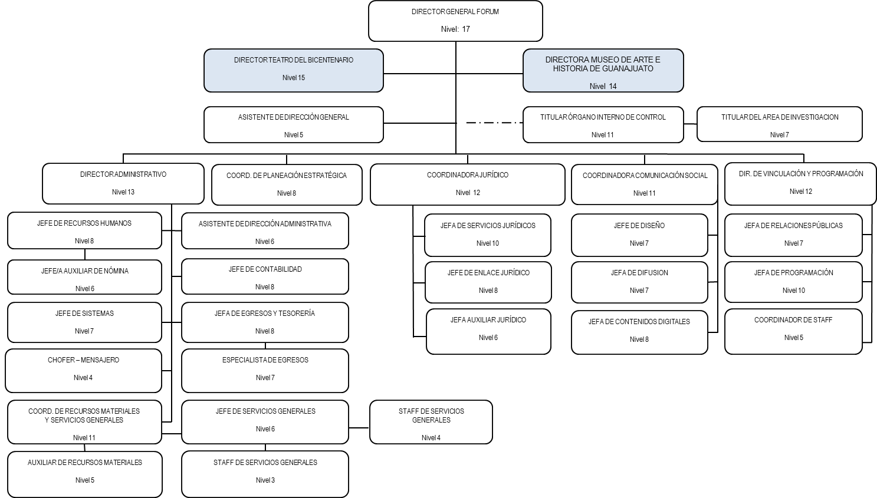

MUSEO DE ARTE E HISTORIA DE GUANAJUATO
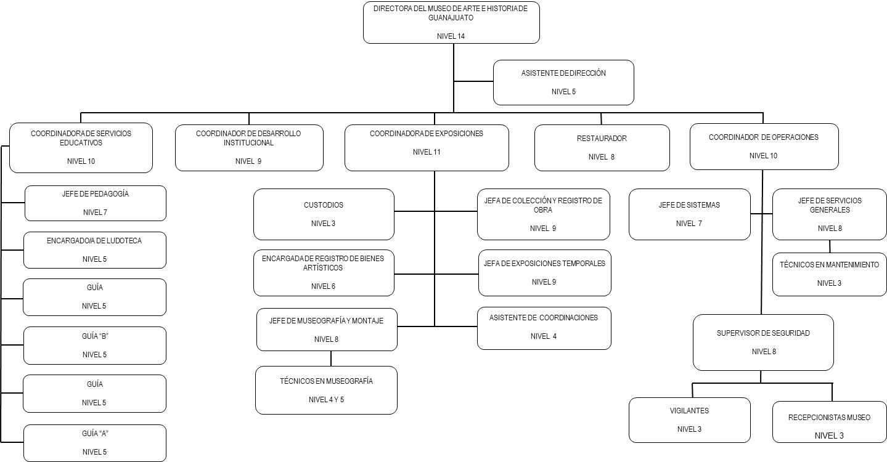

TEATRO DEL BICENTENARIO ROBERTO PLASENCIA SALDAÑA

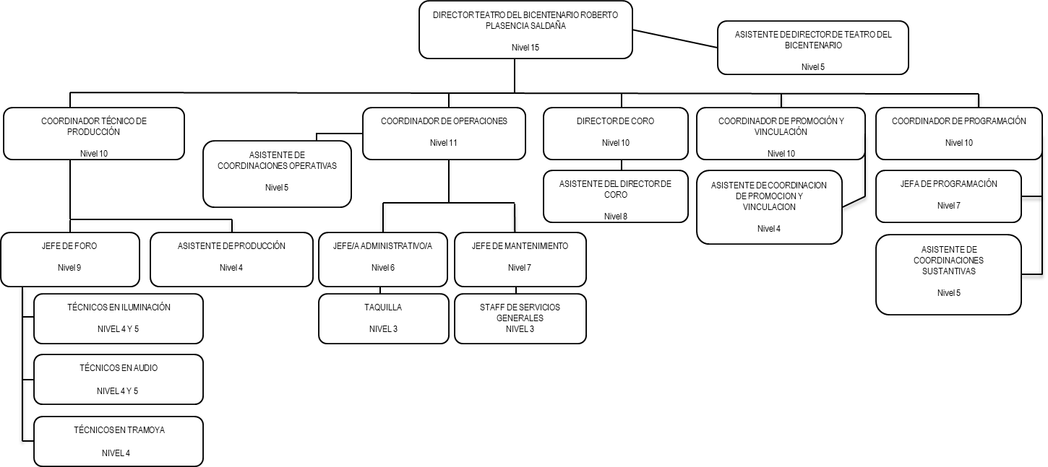

g) Fideicomisos, mandatos y análogos de los cuales es fideicomitente o fideicomisario.
El organismo en su construcción ha aportado recursos al fideicomiso cultural poliforum, adscrito a la Secretaría de Obra Pública, para que sean destinados al proceso de consolidación de la infraestructura del complejo cultural que abarca el Fórum Cultural Guanajuato, este fideicomiso, ya quedó extinto.

5. Bases de Preparación de los Estados Financieros:
Se informará sobre:

a) Si se ha observado la normatividad emitida por el CONAC y las disposiciones legales aplicables.
La presentación de la información mediante la preparación de los Estados Financieros, se apega a la normatividad emitida por el Consejo Nacional de Armonización Contable, así como la Ley que la rige, conforme los parámetros que marca la Secretaría de Finanzas, Inversión y Administración del estado de Guanajuato, mediante el sistema SAP R3.

b) La normatividad aplicada para el reconocimiento, valuación y revelación de los diferentes rubros de la información financiera, así como las bases de medición utilizadas para la elaboración de los estados financieros; por ejemplo: costo histórico, valor de realización, valor razonable, valor de recuperación o cualquier otro método empleado y los criterios de aplicación de los mismos.
La establecida por la CONAC

c) Postulados básicos.
La establecida por la CONAC; y de acuerdo a lo establecido en el Artículo 41 de los Lineamientos Generales de Racionalidad, Austeridad y Disciplina Presupuestal de la Administración Pública Estatal para el Ejercicio Fiscal del 2022, así como de la Circular 09/2022 emitida por la Dirección General de Presupuesto; se refleja un desequilibrio presupuestal entre el ingreso y gasto a nivel modificado de Recursos Propios.

d) Normatividad supletoria. En caso de emplear varios grupos de normatividades (normatividades supletorias), deberá realizar la justificación razonable correspondiente, su alineación con los PBCG y a las características cualitativas asociadas descritas en el MCCG (documentos publicados en el Diario Oficial de la Federación, agosto 2009).
La normatividad supletoria se manejará conforme la que establezca la Secretaría de Finanzas, Inversión y Administración del Estado de Guanajuato.

e) Para las entidades que por primera vez estén implementando el base devengado de acuerdo a la Ley de Contabilidad, deberán:

*Revelar las nuevas políticas de reconocimiento:
No aplica, ya que no se está implementando por primera vez

*Plan de implementación:
No aplica, ya que no se está implementando por primera vez

*Revelar los cambios en las políticas, la clasificación y medición de las mismas, así como su impacto en la información financiera:
No aplica, ya que no se está implementando por primera vez

6. Políticas de Contabilidad Significativas:

Se informará sobre:

a) Actualización: se informará del método utilizado para la actualización del valor de los activos, pasivos y Hacienda Pública/Patrimonio y las razones de dicha elección. Así como informar de la desconexión o reconexión inflacionaria:
Los establecidos por la Secretaría de Finanzas, Inversión y Administración en el Sistema SHIP SAP-R3

b) Informar sobre la realización de operaciones en el extranjero y de sus efectos en la información financiera gubernamental:
No se realizan operación en el extranjero

c) Método de valuación de la inversión en acciones de Compañías subsidiarias no consolidadas y asociadas:
No se tienen acciones como inversión en compañías subsidiarias o asociadas.

d) Sistema y método de valuación de inventarios y costo de lo vendido:
No se tienen inventarios ni se producen bienes

e) Beneficios a empleados: revelar el cálculo de la reserva actuarial, valor presente de los ingresos esperados comparado con el valor presente de la estimación de gastos tanto de los beneficiarios actuales como futuros:
No se hace reserva actuarial, la considera la Secretaría de Finanzas, Inversión y Administración.

f) Provisiones: objetivo de su creación, monto y plazo:
No se cuenta con provisiones.

g) Reservas: objetivo de su creación, monto y plazo:
Se realizan con el objeto, de tener saldos reales presupuestales conforme a los compromisos pactados con distintos entes para llevar a cabo un servicio, se ejecuta por el monto y plazo conforme a la firma del contrato.

h) Cambios en políticas contables y corrección de errores junto con la revelación de los efectos que se tendrá en la información financiera del ente público, ya sea retrospectivos o prospectivos:
Se apega este Organismo a las políticas y correcciones que marca la Secretaría de Finanzas Inversión y Administración del Estado de Guanajuato.

i) Reclasificaciones: Se deben revelar todos aquellos movimientos entre cuentas por efectos de cambios en los tipos de operaciones:
Se elaboran en el periodo contables a afectar

j) Depuración y cancelación de saldos:
Se realizan las correspondientes al cierre mensual del periodo y al cierre del ejercicio fiscal.

7. Posición en Moneda Extranjera y Protección por Riesgo Cambiario:

Se informará sobre:

a) Activos en moneda extranjera:
No se cuenta con activos en moneda extranjera.

b) Pasivos en moneda extranjera:
No se cuenta con pasivos en moneda extranjera.

c) Posición en moneda extranjera:
No se tienen operaciones en moneda extranjera

d) Tipo de cambio:
No se realizan operaciones con moneda extranjera

e) Equivalente en moneda nacional:
No se realizan operaciones con moneda extranjera

Lo anterior por cada tipo de moneda extranjera que se encuentre en los rubros de activo y pasivo.
Adicionalmente se informará sobre los métodos de protección de riesgo por variaciones en el tipo de cambio.

8. Reporte Analítico del Activo:

Debe mostrar la siguiente información:

a) Vida útil o porcentajes de depreciación, deterioro o amortización utilizados en los diferentes tipos de activos:
Los aplica SAP automáticamente

b) Cambios en el porcentaje de depreciación o valor residual de los activos:
Los aplica SAP automáticamente

c) Importe de los gastos capitalizados en el ejercicio, tanto financieros como de investigación y desarrollo:
Los aplica SAP automáticamente

d) Riesgos por tipo de cambio o tipo de interés de las inversiones financieras:
No existen riesgos, se invierte en papel bancario gubernamental.

e) Valor activado en el ejercicio de los bienes construidos por la entidad:
No se construyen bienes por esta entidad

f) Otras circunstancias de carácter significativo que afecten el activo, tales como bienes en garantía, señalados en embargos, litigios, títulos de inversiones entregados en garantías, baja significativa del valor de inversiones financieras, etc.:
No se presentan garantías en ningún caso

g) Desmantelamiento de Activos, procedimientos, implicaciones, efectos contables:
Se entregan a la Secretaria de Finanzas, Inversión y Administración

h) Administración de activos; planeación con el objetivo de que el ente los utilice de manera más efectiva:
Se controlan a través de inventarios anuales y registro contable de cada bien adquirido.

Adicionalmente, se deben incluir las explicaciones de las principales variaciones en el activo, en cuadros comparativos como sigue:

a) Inversiones en valores:
En instituciones del sistema financiero en inversiones sin riesgo

b) Patrimonio de Organismos descentralizados de Control Presupuestario Indirecto:
No se tiene control presupuestario indirecto.

c) Inversiones en empresas de participación mayoritaria:
No se invierte en empresas de participación mayoritaria.

d) Inversiones en empresas de participación minoritaria:
No se invierte en empresas de participación minoritaria.

e) Patrimonio de organismos descentralizados de control presupuestario directo, según corresponda:
Este desglose se presenta en las notas financieras

9. Fideicomisos, Mandatos y Análogos:

Se deberá informar:

a) Por ramo administrativo que los reporta:
No se tienen fideicomisos, mandatos o análogos

b) Enlistar los de mayor monto de disponibilidad, relacionando aquéllos que conforman el 80% de las disponibilidades:
No se tienen fideicomisos, mandatos o análogos

10. Reporte de la Recaudación:

a) Análisis del comportamiento de la recaudación correspondiente al ente público o cualquier tipo de ingreso, de forma separada los ingresos locales de los federales:
Avance recaudado recurso estatales 100.00% de acuerdo a calendarizado.
Avance recaudado recurso propios 100.00%

b) Proyección de la recaudación e ingresos en el mediano plazo:
En cuanto al recurso estatal, se alcanza recaudación de acuerdo a lo calendarizado. Para el recurso propio se tienen excedentes a la fecha con alcance de lo propuesto.

11. Información sobre la Deuda y el Reporte Analítico de la Deuda:

a) Utilizar al menos los siguientes indicadores: deuda respecto al PIB y deuda respecto a la recaudación tomando, como mínimo, un período igual o menor a 5 años.

No se tienen deuda pública.

b) Información de manera agrupada por tipo de valor gubernamental o instrumento financiero en la que se consideren intereses, comisiones, tasa, perfil de vencimiento y otros gastos de la deuda.
No se tienen deuda pública.

12. Calificaciones otorgadas:

Informar, tanto del ente público como cualquier transacción realizada, que haya sido sujeta a una calificación crediticia:
No se tienen deuda pública.

13. Proceso de Mejora:

Se informará de:

a) Principales Políticas de control interno:
Las establecidas en los Manuales de Procesos y Procedimientos del Forum Cultural Guanajuato

b) Medidas de desempeño financiero, metas y alcance:
Establecidas en el Sistema de Evaluación al desempeño

14. Información por Segmentos:

Cuando se considere necesario se podrá revelar la información financiera de manera segmentada debido a la diversidad de las actividades y operaciones que realizan los entes públicos, ya que la misma proporciona información acerca de las diferentes actividades operativas en las cuales participa, de los productos o servicios que maneja, de las diferentes áreas geográficas, de los grupos homogéneos con el objetivo de entender el desempeño del ente, evaluar mejor los riesgos y beneficios del mismo; y entenderlo como un todo y sus partes integrantes.

Consecuentemente, esta información contribuye al análisis más preciso de la situación financiera, grados y fuentes de riesgo y crecimiento potencial de negocio.

15. Eventos Posteriores al Cierre:

El ente público informará el efecto en sus estados financieros de aquellos hechos ocurridos en el período posterior al que informa, que proporcionan mayor evidencia sobre eventos que le afectan económicamente y que no se conocían a la fecha de cierre.
Sin información que revelar

16. Partes Relacionadas:

Se debe establecer por escrito que no existen partes relacionadas que pudieran ejercer influencia significativa sobre la toma de decisiones financieras y operativas:
No existen partes relacionadas

17. Responsabilidad Sobre la Presentación Razonable de la Información Contable:

“Bajo protesta de decir verdad declaramos que los Estados Financieros y sus notas, son razonablemente correctos y son responsabilidad del emisor”

Autoriza. Vo.Bo.
C.P. José Luis Chagolla López Ing. Ramón Ignacio Lemus Muñoz Ledo
Director Administrativo Director General

